МИНИСТЕРСТВО ОБРАЗОВАНИЯ РЕСПУБЛИКИ БЕЛАРУСЬ

Учреждение образования «БЕЛОРУССКИЙ ГОСУДАРСТВЕННЫЙ

ТЕХНОЛОГИЧЕСКИЙ УНИВЕРСИТЕТ»

Факультет Информационных технологий

Кафедра Информационные системы и технологии

Специальность 1–40 01 01 Программное обеспечение информационных технологий

Специализация 1-40 01 01 10 «Программное обеспечение информационных технологий (программирование интернет-приложений)»

**ПОЯСНИТЕЛЬНАЯ ЗАПИСКА**

**к курсовому проекту на тему:**

Web-приложение «Автосалон»

Выполнил студент Горбач Илья Алексеевич

(Ф.И.О.)

Руководитель проекта ст.препод. Дубовик М.В.

(учен. степень, звание, должность, подпись, Ф.И.О.)

Заведующий кафедрой к.т.н., доц. Смелов В.В.

(учен. степень, звание, должность, подпись, Ф.И.О.)

Консультанты ст.препод. Дубовик М.В.

(учен. степень, звание, должность, подпись, Ф.И.О.)

Нормоконтролер ст.препод. Дубовик М.В.

(учен. степень, звание, должность, подпись, Ф.И.О.)

Курсовой проект защищен с оценкой

Минск 2023

# Реферат

Пояснительная записка содержит 42 страницы, 33 иллюстрации, 7 источников литературы, 3 приложения.

NODEJS, EXPRESS, REACT, POSTGRESQL, SOCKET.IO, CROSSPLATFORM APPLICATION, CHAKRA UI, MULTER, REST API, BCRYPT

Основная цель курсового проекта: проектирование базы данных и разработка приложения для реализации покупки и продажи автомобилей.

Пояснительная записка состоит из введения, пяти разделов, заключения и списка используемой литературы.

В введении сформулирована цель и задачи проекта.

В первом разделе проводится постановка задачи, обзор аналогичных решений.

Второй раздел посвящен проектированию базы данных и веб-приложения.

В третьем разделе описаны детали реализации серверной и клиентской частей приложения.

В четвертом разделе описаны основные шаги тестирования проекта для разных компонентов.

В пятом разделе описано руководство пользователя, позволяющее понять принцип взаимодействия с интерфейсом клиентского приложения.

В заключении представлены итоги курсового проекта и задачи, которые были решены в ходе разработки проекта.

**Содержание**

Реферат 2

Введение 4

1 Постановка задачи 5

1.1 Аналитический обзор источников 5

1.2 Обзор аналогов 5

2 Проектирование web-приложения 11

2.1 Проектирование структуры базы данных 11

2.2 Роли и пользователи веб-приложения 14

2.2 Проектирование структуры приложения 15

3 Разработка web-приложения 17

3.1 Разработка модели базы данных 17

3.2 Разработка серверной части приложения 17

3.3 Разработка клиентской части веб-приложения 22

3.3.1 Работа с глобальными состояниями 22

3.3.2 Обращение к REST API 24

3.3.3 Связывание состояний и данных сервера 26

4 Тестирование веб-приложения 27

5 Руководство пользователя 30

Заключение 36

Список использованных источников 37

Приложение А 38

Приложение Б 39

Приложение В42

# Введение

Автосалон — это место продажи, хранения и обслуживания автомобилей. И он имеет место быть в нашем современном обществе исходя из того, что автомобильный транспорт занимает важное место в единой транспортной системе страны.

В данной пояснительной записке рассмотрен процесс разработки веб-приложения «Автосалон». В проекте использовались современные технологии и инструменты, которые позволили реализовать все задачи и достичь поставленных целей.

Целью проекта является реализация функционального веб-приложения «Автосалон», которое позволило бы пользователям покупать доступные и продавать собственные автомобили.

Данный курсовой проект должен выполнять следующие требования:

* обеспечивать возможность регистрации и авторизации;
* поддерживать роли администратора и пользователя;
* позволять добавлять автомобили в каталог (администратор);
* обеспечивать возможность отклонения и подтверждения пользовательских заявок на продажу автомобилей (администратор);
* позволять отклонять и подтверждать заказы пользователей на верифицированные автомобили (администратор);
* поддерживать оформление заявки на покупку доступных автомобилей (клиент);
* поддерживать оформление заявки на продажу собственных автомобилей (клиент);
* реализовывать фильтрацию и сортировку автомобилей по различным критериям (клиент);
* обеспечивать поиск автомобиля по названию (клиент).

Для разработки веб-приложения были выбраны современные технологии и инструменты, которые позволили скорость разработки и удобство использования приложения.

На стороне сервера приложение было написано на языке программирования JavaScript с использованием кроссплатформенной среды выполнения Node.js и фреймворка Express. Архитектура приложения следует шаблону проектирования MVC. Для доступа к данным используется ORM-фреймворк Prisma. В качестве СУБД для хранения основной части данных была использована PostgreSQL.

На стороне клиента приложение было написано с использованием JavaScript и библиотеки React, что позволило обеспечить высокую отзывчивость и динамичность пользовательского интерфейса. Для управления состоянием приложения была использована библиотека MobX. Кроме того, для обеспечения работы чата в реальном времени была использована библиотека Socket.io.

Результатом работы является полноценное веб-приложение «Автосалон». Ниже приведены основные этапы разработки приложения и результаты тестирования.

# **1 Постановка задачи**

## 1.1 Аналитический обзор источников

В ходе разработки приложения была изучена специальная техническая, учебно-методическая и справочная литература, статьи и материалы, опубликованные в сети интернет.

Основная информация о работе с фреймворками была получения из их официальных документаций.

Также были использованы интернет-источники и статьи для детального изучения некоторых аспектов работы с технологиями.

## 1.2 Обзор аналогов

В качестве прототипов мной были выбраны сайты https://royalmotors.ru, https://av.by, https://4kolesa.by, т.к. они являются наиболее подходящими ресурсами по теме моего курсового проекта. Краткий обзор этих сервисов представлен ниже.

При входе на сайт https://royalmotors.ru открывается домашняя страница, которая приведена на рисунке 1.1.

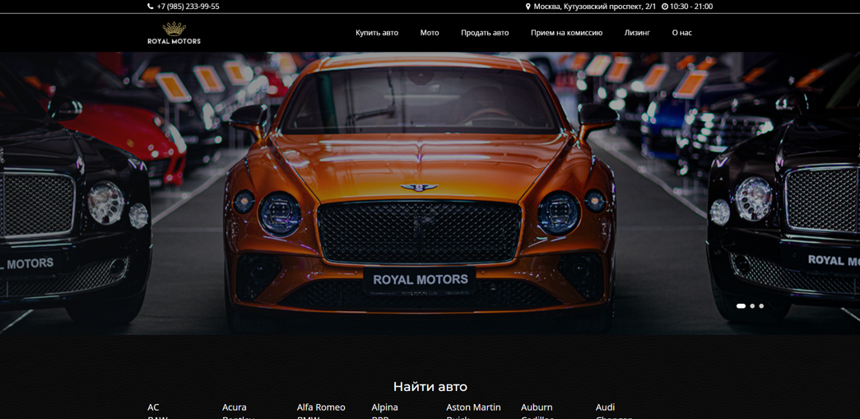

Рисунок 1.1 — Домашняя страница сайта royalmotors.ru

Наверху страницы располагается навигационное меню, в котором имеются вкладки «Купить авто», «Мото», «Продать авто», «Прием на комиссию» и т.д. При нажатии на кнопки открываются соответствующие страницы, позволяющие пользователю как просмотреть каталог автомобилей, выставленных на продажу, так и отправить заявку на продажу собственного автомобиля.

Пролистав страницу, нам открывается список марок автомобилей, которые имеются в наличии в автосалоне. После располагается список новинок, добавленных в каталог за последние несколько дней.

Список имеющихся в наличии марок автомобилей изображен на рисунке 1.2.

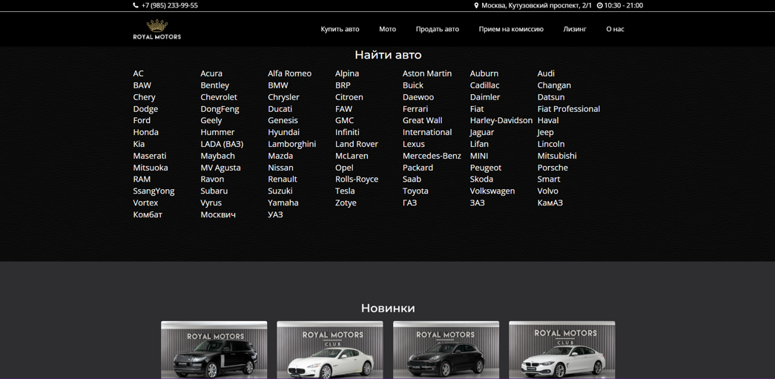

Рисунок 1.2 — Список марок автомобилей

При нажатии на кнопку «Купить авто» открывается список автомобилей, доступных для покупки и поисковые фильтры для поиска автомобиля по нужным критериям.

Содержимое страницы «Купить авто» изображено на рисунке 1.3.

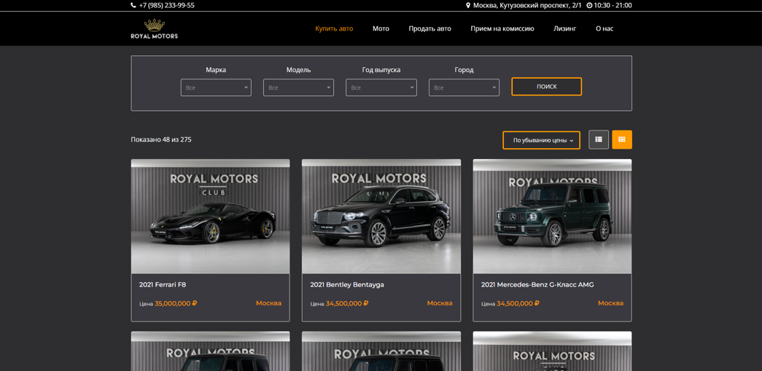

Рисунок 1.3 — Список автомобилей, доступных для покупки

На странице «Продать авто» располагается форма для заполнения заявки на продажу собственного автомобиля

Форма для заполнения изображена на рисунке 1.4.

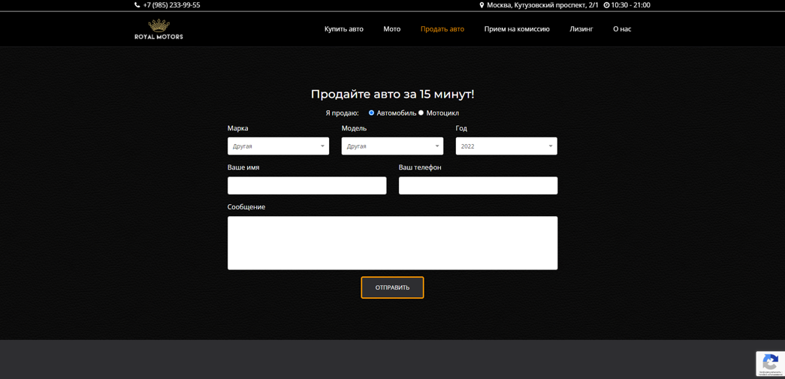

Рисунок 1.4 — Форма для заполнения заявки

Из достоинств можно выделить приятный интерфейс, предоставление большого спектра услуг, наличие редких автомобилей. Явных недостатков выявлено не было.

Следующим прототипом является сайт https://4kolesa.by.

При входе пользователя встречает главная страница, вверху которой располагается навигационное меню с кнопками «Купить», «Продать». Главная страница сайта изображена на рисунке 1.5.

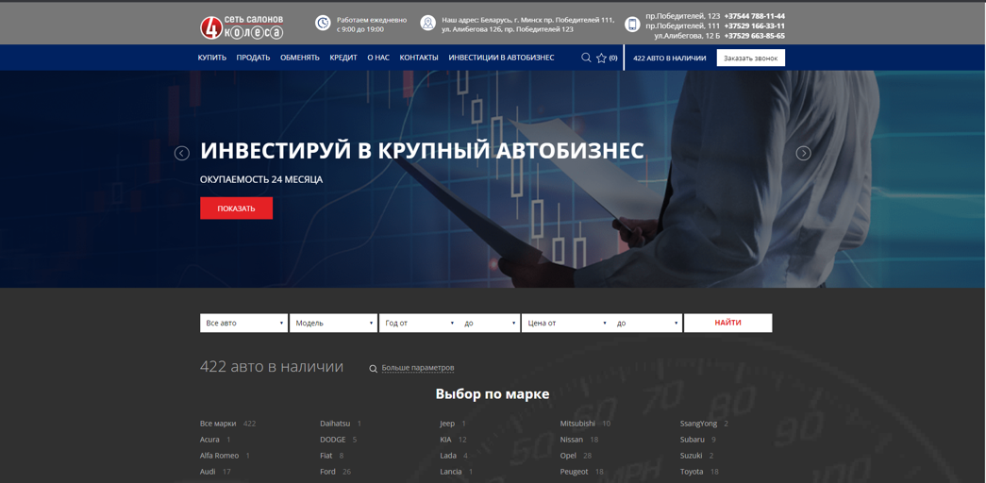

Рисунок 1.5 — Главная страница сайта 4kolesa.by

По нажатию на кнопку «Купить» открывается страница с каталогом автомобилей, имеющихся в продаже в автосалоне. Страница представлена на рисунке 1.6.

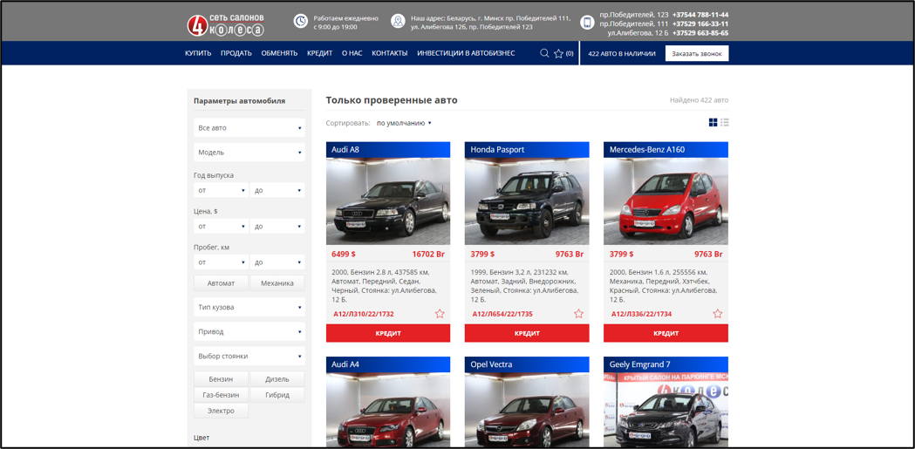

Рисунок 1.6 — Страница с каталогом автомобилей

Здесь, в свою очередь, находятся различные фильтры и параметры для подбора автомобиля под вкус пользователя. По нажатию на конкретный автомобиль выводится окно с характеристиками выбранного автомобиля.

Страница с характеристиками изображена на рисунке 1.7.

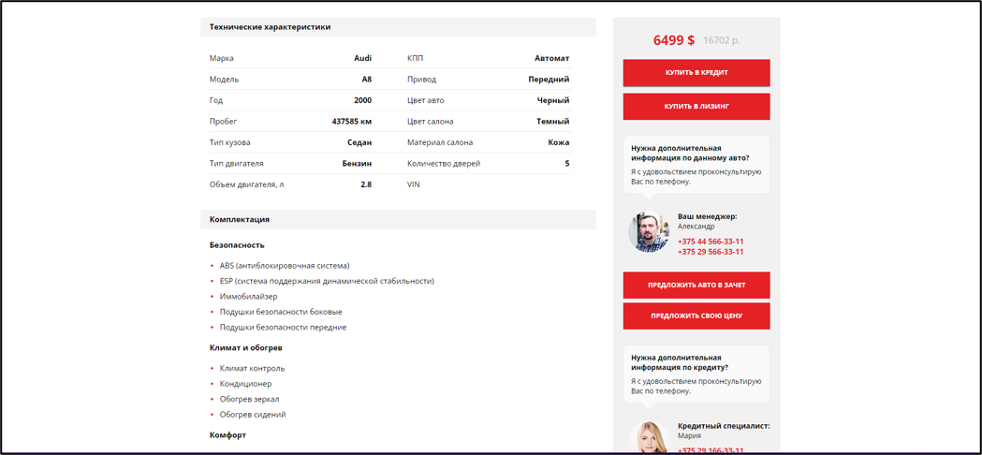

Рисунок 1.7. – Страница характеристик выбранного автомобиля

По нажатию на кнопку «Продать» есть возможность выбора продажи автомобиля пользователя реализованная с помощью выпадающего списка. К выбору пользователя предоставляются услуги комиссионного выкупа и срочного выкупа.

Во вкладке с комиссионным выкупом отображены схема выкупа и некоторые гарантии, предоставляемые автосалоном. Схема изображена на рисунке 1.8.

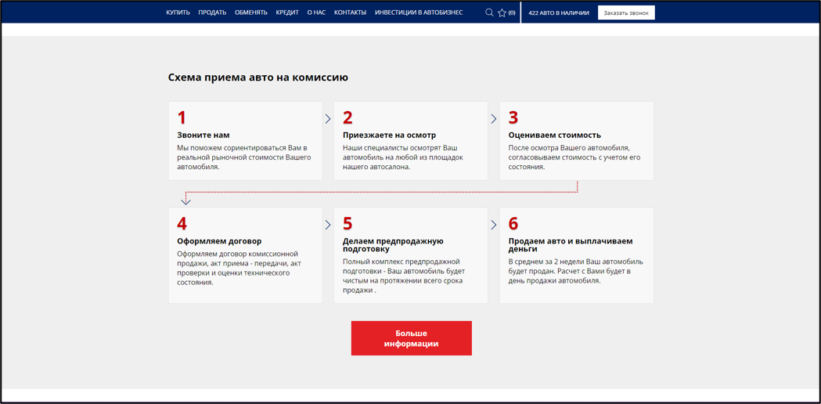

Рисунок 1.8. – Схема комиссионного выкупа

Гарантии, предоставляемые автосалоном отображены на рисунке 1.9.

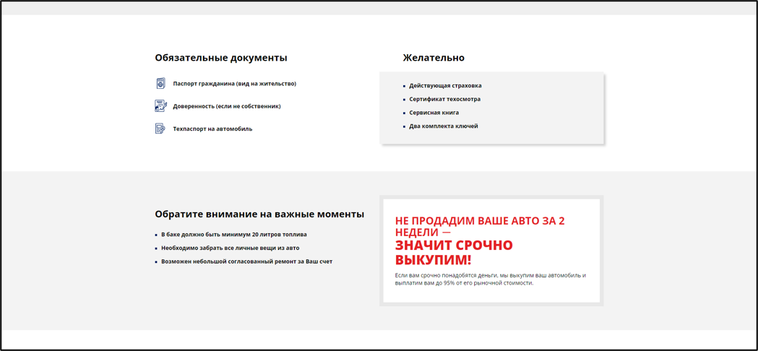

Рисунок 1.9. – Гарантии, предоставляемые автосалоном

Во вкладке со срочным выкупом отображены условия, схема выкупа, виды транспорта, на которые распространяется схема и некоторые гарантии, предоставляемые автосалоном. Виды транспорта изображены на рисунке 1.10.

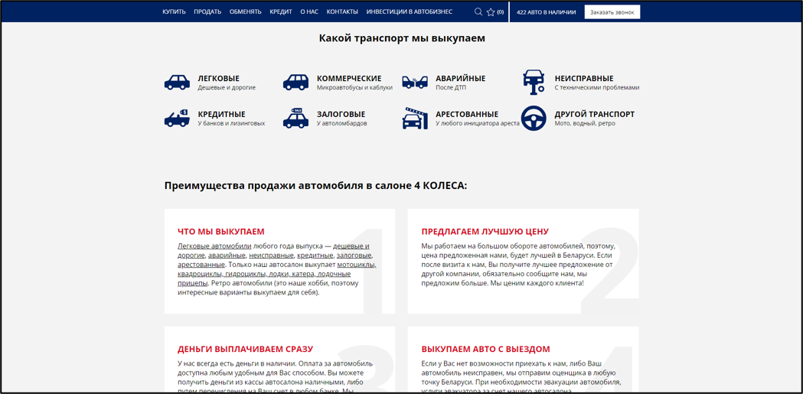

Рисунок 1.10 – Виды транспорта для срочного выкупа

Схема срочного выкупа отображена на рисунке 1.11.

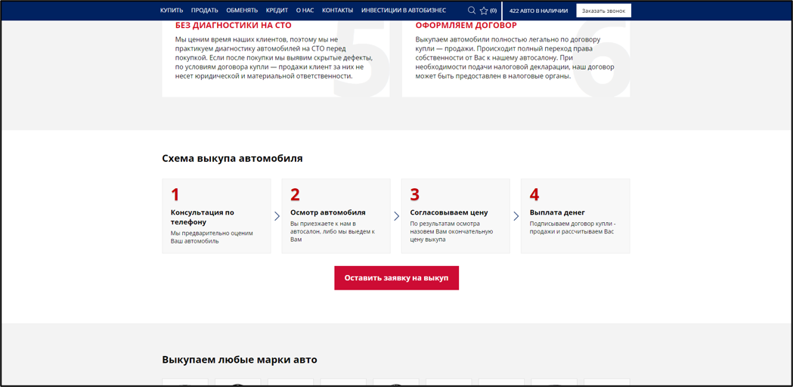

Рисунок 1.11 – Схема срочного выкупа

Из недостатков можно выделить большую нагруженность интерфейса и устаревший дизайн.

# 2 Проектирование web-приложения

Проектирование программного средства делится на три этапа:

* проектирование структуры базы данных;
* определение ролей приложения;
* проектирование структуры приложения.

## 2.1 **Проектирование структуры базы данных**

В данном курсовом проекте используется реляционная база данных PostgreSQL. В данной главе рассмотрим проектирование базы данных.

База данных включает 13 таблиц. Логическая схема базы данных отображена в приложении А. В структуру базы данных входят следующие таблицы: automobiles, body_types, brands, customers, engine_layout, fuel_types, managers, models, orders, requests, tech_details, user_auths, images. Далее представлено описание каждой из них.

Таблица automobiles используется для хранения автомобилей автосалона. Её структура представлена в таблице 2.1.

Таблица 2.1 Структура таблицы automobiles

| Столбец | Тип данных | Ограничение целостности |
| --- | --- | --- |
| id | number | Primary key |
| tech_details_id | number | Not null, foreign key |
| model_id | number | Not null, foreign key |
| color | varchar(20) | Not null |
| price | number | Not null |
| image | varchar(255) |  |
| approved | number(1) | Not null |
| description | varchar(1024) |  |

Таблица body_types используется для хранения типов кузовов. Её структура представлена в таблице 2.2.

Таблица 2.2 Структура таблицы body_types

| Столбец | Тип данных | Ограничение целостности |
| --- | --- | --- |
| id | number | Primary key |
| body_type | varchar(40) | Not null |

Таблица brands используется для хранения названий автомобильных брендов. Её структура представлена в таблице 2.3.

Таблица 2.3 Структура таблицы brands

| Столбец | Тип данных | Ограничение целостности |
| --- | --- | --- |
| id | number | Primary key |
| brand | nvarchar2(30) | Not null |

Таблица customers используется для хранения личных данных покупателей автосалона. Её структура представлена в таблице 2.4.

Таблица 2.4 Структура таблицы customers

| Столбец | Тип данных | Ограничение целостности |
| --- | --- | --- |
| id | number | Primary key |
| auth_id | number | Not null, foreign key |
| surname | varchar(50) | Not null |
| name | varchar(50) | Not null |

Таблица engine_layout используется для хранения типов расположения двигателя в автомобиле. Её структура представлена в таблице 2.5.

Таблица 2.5 Структура таблицы engine_layout

| Столбец | Тип данных | Ограничение целостности |
| --- | --- | --- |
| id | number | Primary key |
| engine_layout | varchar(40) | Not null |

Таблица fuel_types используется для хранения типов топлива. Её структура представлена в таблице 2.6.

Таблица 2.6 Структура таблицы fuel_types

| Столбец | Тип данных | Ограничение целостности |
| --- | --- | --- |
| id | number | Primary key |
| fuel_types | varchar(40) | Not null |

Таблица managers используется для хранения информации о всех менеджерах автосалона. Её структура представлена в таблице 2.7.

Таблица 2.7 Структура таблицы managers

| Столбец | Тип данных | Ограничение целостности |
| --- | --- | --- |
| id | number | Primary key |
| auth_id | number | Not null, foreign key |
| surname | varchar(50) |  |
| name | varchar(50) |  |
| amount_of_saled_cars | number |  |
| salary | number |  |
| address | varchar(100) |  |
| phone_number | varchar(20) |  |

Таблица models предназначена для хранения моделей, каждая из которых связана со своим брендом. Структура таблицы models представлена в таблице 2.8.

Таблица 2.8 Структура таблицы models

| Столбец | Тип данных | Ограничение целостности |
| --- | --- | --- |
| id | number | Primary key |
| brand_id | number | Not null, foreign key |
| model | nvarchar2(30) | Not null |

Таблица orders нужна для хранения информации о заказах пользователей, а также статусов заказов. Её структура представлена в таблице 2.9.

Таблица 2.9 Структура таблицы orders

| Столбец | Тип данных | Ограничение целостности |
| --- | --- | --- |
| id | number | Primary key |
| customer_id | number | Not null, foreign key |
| manager_id | number | Not null, foreign key |
| automobile_id | number | Not null, foreign key |
| order_date | date | Not null |
| total_price | number | Not null |
| status | varchar(15) | Not null |

Таблица requests предназначена для хранения пользовательских заявок на продажу собственных автомобилей. Структура таблицы requests представлена в таблице 2.10.

Таблица 2.10 Структура таблицы requests

| Столбец | Тип данных | Ограничение целостности |
| --- | --- | --- |
| id | number | Primary key |
| automobile_id | number | Not null, foreign key |
| customer_id | number | Not null, foreign key |

Таблица tech_details нужна для хранения технических данных каждого автомобиля. Её структура представлена в таблице 2.11.

Таблица 2.11 Структура таблицы tech_details

| Столбец | Тип данных | Ограничение целостности |
| --- | --- | --- |
| id | number | Primary key |
| fuel_type | number | Not null, foreign key |
| engine_layout | number | Not null, foreign key |
| body_type | number | Not null, foreign key |
| power | number | Not null |
| mileage | number | Not null |
| release_date | number | Not null |
| engine_size | number(3,1) | Not null |

Таблица user_auths предназначена для хранения паролей и почт всех пользователей сервиса. Её структура представлена в таблице 2.12.

Таблица 2.12 Структура таблицы user_auth

| Столбец | Тип данных | Ограничение целостности |
| --- | --- | --- |
| id | number | Primary key |
| email | varchar(60) | Not null, unique |
| password | varchar(300) | Not null |

Таблица images нужна для хранения уникальных имен изображений связанных с автомобилями. Её структура представлена в таблице 2.13.

Таблица 2.13 Структура таблицы images

| Столбец | Тип данных | Ограничение целостности |
| --- | --- | --- |
| id | number | Primary key |
| automobile_id | varchar(60) | Not null |
| image | varchar(300) | Not null |

## 2.2 Роли и пользователи веб-приложения

Роли в приложении – это набор правил, определяющих действия, которые могут выполнять пользователи в системе. Каждый пользователь может иметь разные уровни доступа и разные возможности в зависимости от его роли в системе. В многопользовательской системе, такой как веб-приложение, роли играют важную роль в обеспечении безопасности и правильной работы приложения.

В данном проекте реализовано несколько способов доступа к приложению. Определены следующие роли:

* "Покупатель";
* "Менеджер автосалона";
* "Неавторизованный пользователь".

В данном случае роль "Неавторизованный пользователь" позволяет просматривать каталог подтвержденных автомобилей, просматривать детали автомобилей. Роль "Покупатель" расширяет функционал вышеупомянутой роли и позволяет пользователю отправлять заявки на продажу собственных автомобилей, а также оформлять заказы на покупку верифицированных автомобилей. Пользователи с ролью "Менеджер автосалона" обладают тем же функционалом, что и пользователи с ролью "Покупатель", но также занимаются администрированием (подтверждением/отклонением заявок на продажу и заказов на покупку автомобилей). Также менеджеры могут добавлять автомобили в каталог без отправления заявки с автоматическим подтверждением автомобиля.

Правильное определение ролей в приложении помогает обеспечить безопасность, защитить данные и предотвратить нежелательные действия в системе. Определение ролей также помогает лучше организовать код приложения, разделяя функциональность по разным ролям и позволяя более эффективно управлять приложением в целом.

Для выполнения поставленных задач необходимо реализовать две роли: покупатель и менеджер.

Диаграмма возможностей для авторизированного пользователя, неавторизированного пользователя и администратора представлена на рисунке 2.1.

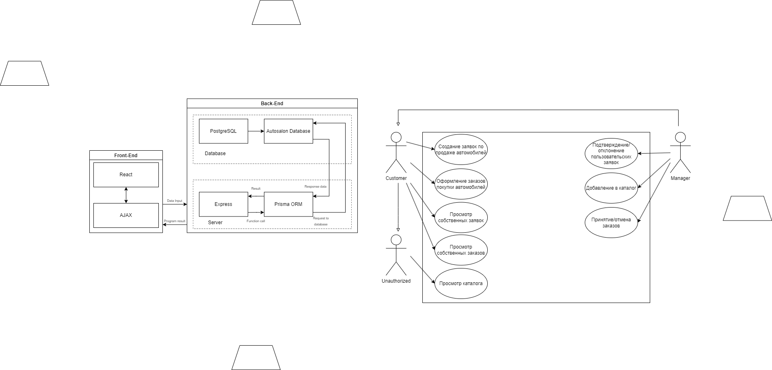

Рисунок 2.1 – Диаграмма возможностей

## 2.2 Проектирование структуры приложения

Для корректной разработки программного средства была разработана диаграмма развертывания, которая представлена на рисунке 2.2.

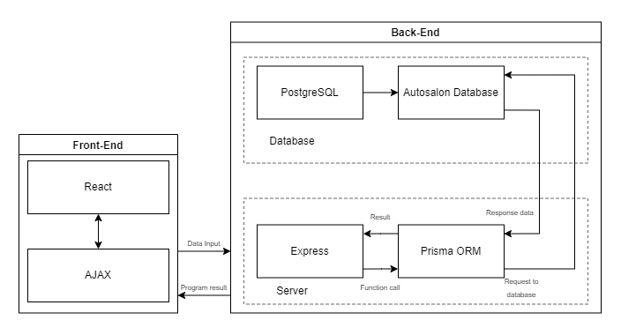

Рисунок 2.2 – Диаграмма развертывания

Для обеспечения работы ключевого функционала приложения выбрана клиент-серверная архитектура.

Сервер – это центральный компонент приложения, который обрабатывает запросы от клиентов. К примеру, пользователь хочет заказать какой-либо автомобиль. Для этого ему нужно отправить POST-запрос на сервер с телом запроса, которое включает ключевые поля для создания заказа. Затем сервер отправляет ответ пользователю.

Клиент представляет собой приложение для взаимодействия пользователей с системой: оно позволяет пользователям просматривать каталог автомобилей, информацию о конкретных автомобилях, оформлять заявки на продажу собственных автомобилей и заказывать автомобили из каталога.

# 3 Разработка web-приложения

Разработку программного средства можно разделить на разработку клиентской и серверной частей, а также разработку модели базы данных.

## 3.1 Разработка модели базы данных

Модель базы данных предназначена для связи серверного интерфейса с таблицами базы данных. В свою очередь, данная технология позволяет сильно упростить манипулирование данными. Модель базы данных была разработана с использованием технологии объектно-ориентированного отображения библиотеки Prisma.

ORM позволяет разработчикам использовать объектно-ориентированный подход при работе с базой данных. Это позволяет создавать более гибкие и удобные приложения, поскольку объектно-ориентированный подход более естественен для программистов, чем работа с реляционными таблицами и SQL-запросами.

Для работы с Prisma в данном проекте используется класс Client, который наследует и расширяет функционал базового класса PrismaClient. Код данного класса представлен в листинге 3.1.

| import { PrismaClient } from '@prisma/client'  const prisma = new PrismaClient()  export default prisma |
| --- |

Листинг 3.1 – Класс client для работы с Prisma

На основе класса Client генерируется схема, в которой отображены все модели и поля с ограничениями целостности, которые доступны для запросов. Сама схема отображена в приложении Б.

## 3.2 Разработка серверной части приложения

Для разработки серверной части приложения был выбран фреймворк Express. Express – это минималистичный и гибкий веб-фреймворк для приложений Node.js, предоставляющий обширный набор функций для мобильных и веб-приложений. Express предоставляет тонкий слой фундаментальных функций веб-приложений, которые не мешают вам работать с давно знакомыми и любимыми вами функциями Node.js.

Структура проекта серверного интерфейса отображена на рисунке 3.1.

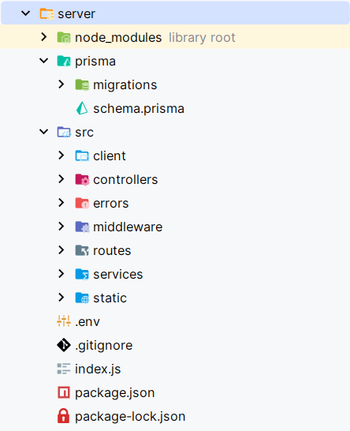

Рисунок 3.1 – Структура директорий проекта сервера

Входной точкой в приложение является файл index.js в нем запускается прослушивание запросов, посылаемых приложению, работающему на определенном порту. Веб-сервер, подключает необходимые для работы сервера модули, выполняется начальная инициализация приложения и регистрация маршрутизаторов.

Во входном файле index.js также инициализируется директория для работы со статическими файлами.

Для вызова функций по конечным точкам в приложении используется класс Router, который в себе объединяет другие классы, наследующие Router. Такой подход упрощает организацию конечных точек и вызов контроллеров.

После перехода по URL, происходит обращение к контроллерам, которые в свою очередь вызывают функции сервиса, которые уже непосредственно обращаются к базе данных через экземпляр класса PrismaClient. Однако по некоторым маршрутам, прежде чем перейти к контроллеру, проверяется JWT токен с помощью middleware.

Мiddleware — это функция промежуточного или связующего программного обеспечения, которая отвечает за обработку различных запросов и ответов.

Реализация промежуточного обработчика authMiddleware проверки токена представлена в листинге 3.2.

| import jwt from "jsonwebtoken"  export default function (req,res,next) {  if (req.method === "OPTIONS") {  next()  }  try {  const token = req.headers.authorization.split(' ')[1]  if (token === "null") {  return res.status(401).json({message: "Unauthorized"})  }  req.user = jwt.verify(token, process.env.SECRET_KEY)  next()  } catch (e) {  res.status(401).json({message: "Unauthorized"})  }  } |
| --- |

Листинг 3.2 – AuthMiddleware, проверяющий токен

Далее в листинге 3.3 приведен пример вызова этого промежуточного обработчика в классе CustomerRouter.

| import {Router} from "express"  import customerController from '../controllers/customerController.js'  import authMiddleware from "../middleware/authMiddleware.js";  const router = new Router()  router.post('/registration', customerController.register)  router.post('/login', customerController.login)  router.get('/auth', authMiddleware, customerController.check)  router.get('/', customerController.getCustomers)  router.get('/:id', customerController.getCustomerById)  router.patch('/', customerController.updateCustomer)  router.delete('/:id', customerController.deleteCustomer)  export default router |
| --- |

Листинг 3.3 – Реализация класса CustomerRouter

В данном случае он применяется для проверки токена пользователя, для того, чтобы пользователь мог корректно входить и выходить из аккаунта, а также после перезагрузки страницы правильно отображать доступные ресурсы.

Далее рассмотрим принцип работы сервера на примере работы с автомобилями.

Предположим клиент отправляет запрос на получение конкретного автомобиля из каталога. Изначально запрос проходит через входную точку на сервере, где определен родительский маршрутизатор. Далее по дочерним маршрутам запрос приходит на класс AutomobileController, где определена функция для получения автомобиля по его идентификатору. Реализация функции получения автомобиля класса AutomobileController представлена в листинге 3.4.

| async getAutomobileById(req, res, next) {  try {  const automobiles = await getAutomobileById(+req.params.id, next)  res.status(200).json(automobiles)  } catch (err) {  console.error(err.message);  res.status(500).json({message: err.message});  }  } |
| --- |

Листинг 3.4 – Реализация функции получения конкретного автомобиля

Далее за непосредственную бизнес-логику отвечает функция getAutomobileById из сервиса automobileService. В свою очередь эта функция обращается к клиенту Prisma и возвращает полученный автомобиль. Если автомобиль не был найден, тогда возвращается ошибка.

Реализация обработки ошибок происходит благодаря классу ApiError, реализация которого представлена на рисунке 3.2.

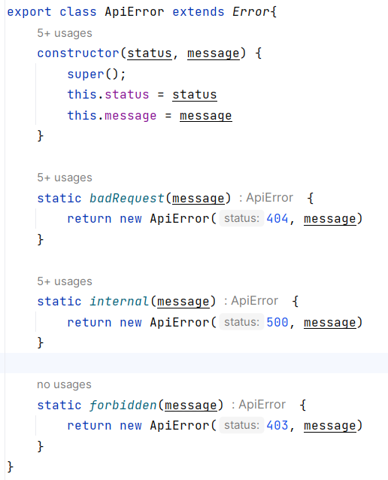

Рисунок 3.2 – Реализация класса ApiError

Если ошибки не возникло, данные возвращаются клиенту. Однако, в случае возникновения ошибки, объект класса ApiError отправляется на обработку завершающим промежуточным обработчиком errorHandlingMiddleware, который проверяет, если ошибка типа ApiError, то клиенту возвращается сообщение ошибки. Реализация данного промежуточного обработчика описана в листинге 3.5.

| async getAutomobileById(req, res, next) {  try {  const automobiles = await getAutomobileById(+req.params.id, next)  res.status(200).json(automobiles)  } catch (err) {  console.error(err.message);  res.status(500).json({message: err.message});  }  } |
| --- |

Листинг 3.5 – Функция получения автомобиля

Также стоит отметить обработку запросов с вложенными фотографиями. В маршрутизаторе, конечная точка которого обращается к функции создания автомобиля, происходит обращение к промежуточному обработчику загрузки массива фотографий автомобилей. Реализация этого обработчика отображена на рисунке 3.3.

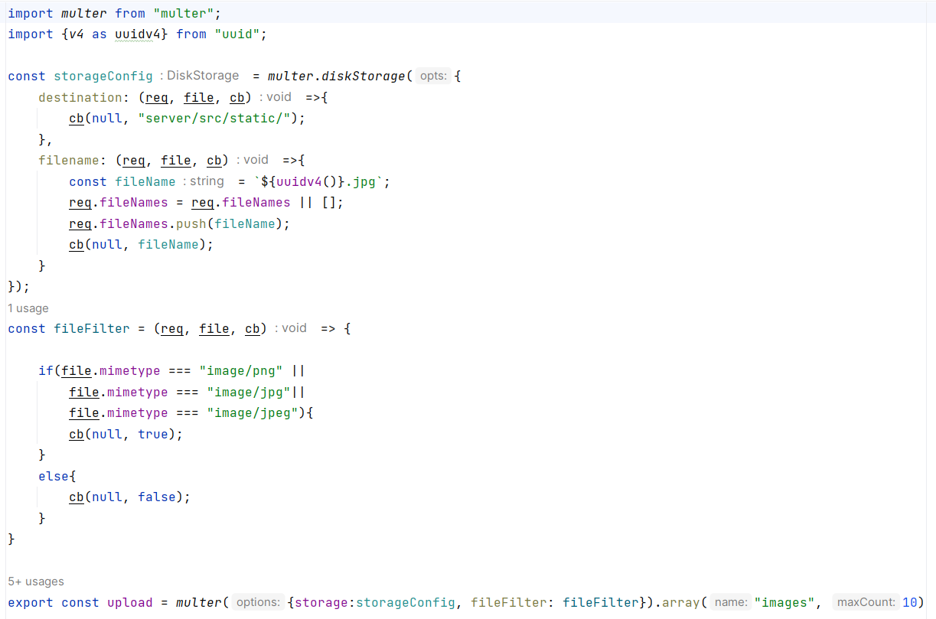

Рисунок 3.3 – Реализация обработчика uploadImagesMiddleware

## 3.3 Разработка клиентской части веб-приложения

Для разработки клиентской части приложения была выбрана JavaScipt библиотека React. React — JavaScript-библиотека с открытым исходным кодом для разработки пользовательских интерфейсов. React разрабатывается и поддерживается Facebook, Instagram и сообществом отдельных разработчиков и корпораций. Также для создания отзывчивого дизайна была применена библиотека стилей Chakra UI.

Одной из главных особенностей React является использование компонентной архитектуры, которая позволяет разбивать приложение на отдельные компоненты, каждый из которых отвечает за определенную часть интерфейса и логику взаимодействия с пользователем, что повышает масштабируемость и обеспечивает лучшую организацию элементов браузера.

Выбор разработки клиентской части был сделан в пользу React благодаря довольно низкому порогу входа для разработки, а также его компонентной архитектуре.

На рисунке 3.4 представлена структура директорий клиентского приложения.

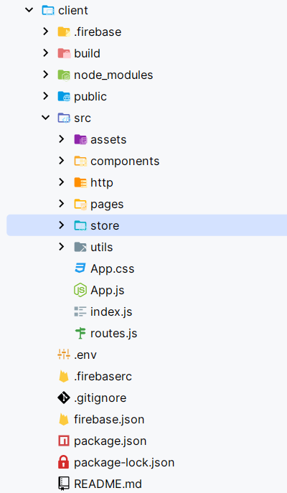

Рисунок 3.4 – Структура директорий клиентской части приложения

### 3.3.1 Работа с глобальными состояниями

Поскольку React основан на повторном использовании компонентов, возникает необходимость в передаче состояний из одного компонента к другому. Но проблема с отслеживанием состояния может возникнуть, если у компонентов будет глубокая вложенность. В таком случае самым рациональным решением будет создание глобального хранилища, откуда есть возможность получить состояние без передачи параметра через многие компоненты.

В данном веб-приложении используется библиотека MobX, которая реализует функцию глобального хранилища. К примеру, при авторизации пользователя, для получения его данных из любого места в приложении, стоит записывать пользователя в глобальное хранилище. Далее, на рисунке 3.5 представлена реализация класса userStore, отвечающая за сохранение данных авторизованного пользователя.

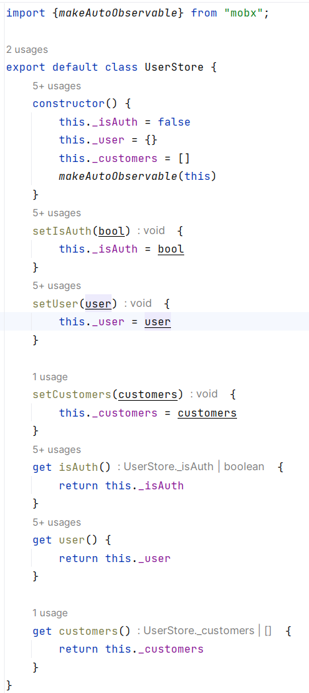

Рисунок 3.5 – Реализация хранилища userStore

Для работы с глобальным состоянием нужно обернуть компонент в функцию observer из библиотеки mobx-react-lite. Также для доступа к переменной хранилища нужно создать контекст с помощью хука createContext и поместить в этот контекст переменную, к которой нужно получить доступ. Создание контекста и объявление глобальных переменных находится в корневом файле index.js. Реализация данного метода отображена в листинге 3.6.

| import React, {createContext} from 'react';  import ReactDOM from 'react-dom/client';  import App from './App';  import AutomobileStore from "./store/automobileStore";  import {ChakraProvider} from "@chakra-ui/react";  import UserStore from "./store/userStore";  import RequestStore from "./store/requestStore";  import ManagersStore from "./store/managersStore";  import OrderStore from "./store/orderStore";  const root = ReactDOM.createRoot(document.getElementById('root'));  export const Context = createContext(null)  root.render(  <React.StrictMode>  <Context.Provider value={{  automobiles: new AutomobileStore(),  user: new UserStore(),  requests: new RequestStore(),  managers: new ManagersStore(),  orders: new OrderStore()  }}>  <ChakraProvider>  <App/>  </ChakraProvider>  </Context.Provider>  </React.StrictMode>  ); |
| --- |

Листинг 3.6 – Входной файл приложения index.js

По итогу есть возможность получения данных пользователя из любого компонента, нужно лишь указать какой контекст мы используем. Пример работы с состоянием пользователя отображен в приложении В.

### 3.3.2 Обращение к REST API

Для обращения к интерфейсу сервера была создана отдельная директория с функциями получения и отправки данных на сервер. Обращение к серверу происходит с помощью axios. Axios - это библиотека JavaScript, которая позволяет делать HTTP-запросы из браузера или из Node. js.

Внутри директории файл index.js отвечает за инициализацию объекта axios. Для реализации анонимного пользователя было принято решение о разделении маршрутов доступных авторизованным и неавторизованным пользователям. С помощью интерцептора authInterceptor, при проверке авторизации пользователя, к запросу прибавляется заголовок authorization с токеном пользователя. Все эти функции отображены в листинге 3.7.

| import axios from "axios";  export const $host = axios.create({  baseURL: process.env.REACT_APP_API_URL  })  export const $authHost = axios.create({  baseURL: process.env.REACT_APP_API_URL  })  const authInterceptor = config => {  config.headers.authorization = `Bearer ${localStorage.getItem('token')}`  return config  }  $authHost.interceptors.request.use(authInterceptor) |
| --- |

Листинг 3.7 – Разделение маршрутов приложения

Когда пользователь хочет получить какие-либо данные с сервера, происходит обращение к файлам, где, в зависимости от статуса авторизации пользователя, происходит обращение либо к маршрутам анонимного пользователя, либо к маршрутам авторизованного пользователя.

Реализация функций обращения к серверу для работы с заказами представлена на рисунке 3.6.

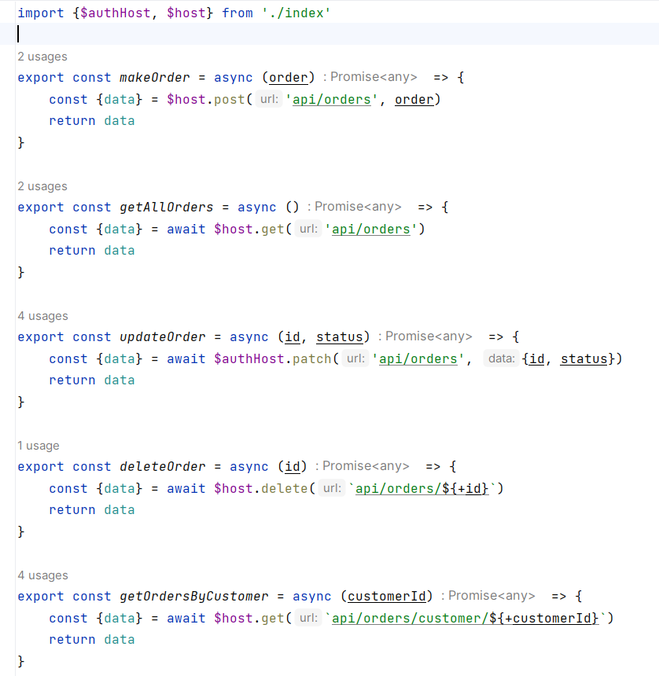

Рисунок 3.6 – Функции для работы с заказами

### 3.3.3 Связывание состояний и данных сервера

Для того, чтобы связать данные, полученные от сервера и состояния компонентов для отрисовки данных используются хуки и функции встроенные в функциональные компоненты React.

К примеру, чтобы получить каталог подтвержденных автомобилей и установить состояние для отображения только подтвержденных автомобилей, используется конструкция представленная в листинге 3.8.

| const {automobiles} = useContext(Context);  const {user} = useContext(Context);  useEffect(() => {  if(!user.isAuth){  getApprovedAutomobiles().then((data) => automobiles.setAutomobiles(data));  }  else {  if (jwt_decode(localStorage.getItem('token')).isManager) { getAutomobiles().then((data) => automobiles.setAutomobiles(data));  } else {getApprovedAutomobiles().then((data) => automobiles.setAutomobiles(data));  }  }  }, [automobiles]); |
| --- |

Листинг 3.8 – Получение каталога автомобилей

В зависимости от роли пользователя каталог отображает различные данные, полученные с сервера. Хук useEffect позволяет выполнять функцию, находящуюся в теле лишь в момент изменения переменной, установленной в массиве зависимостей вторым параметром.

Таким образом, была разработана клиентская часть веб-приложения, реализующая функционал сервера.

# 4 Тестирование веб-приложения

Тестирование является неотъемлемой частью разработки любого программного продукта. Оно позволяет проверить работоспособность и соответствие приложения заданным требованиям. В данном приложении было проведено ручное тестирование.

Ручное тестирование заключается в том, чтобы проверить компоненты приложения в соответствии с их спецификацией и дизайном.

При нажатии на кнопки регистрации и авторизации и вводе пустых значений в полях, высвечивается ошибка о том, что данные в полях пусты и требуется их заполнить прежде, чем войти в приложение. Пример ошибки заполнения представлен на рисунке 4.1.

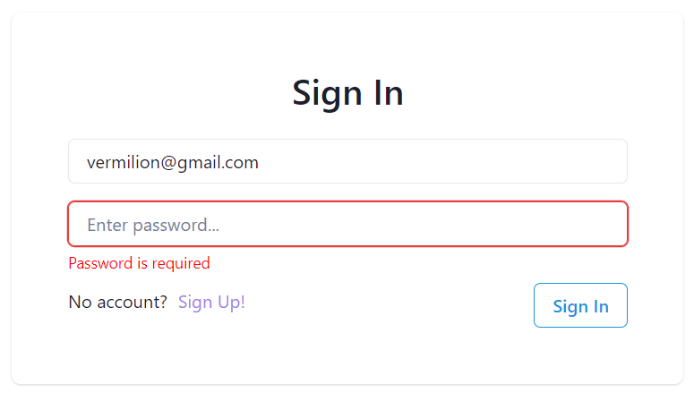

Рисунок 4.1 – Ошибка незаполненных полей

Если пользователь вводит неправильный пароль и пытается войти с ним, приложение выводит сообщение об ошибке, что отражено на рисунке 4.2.

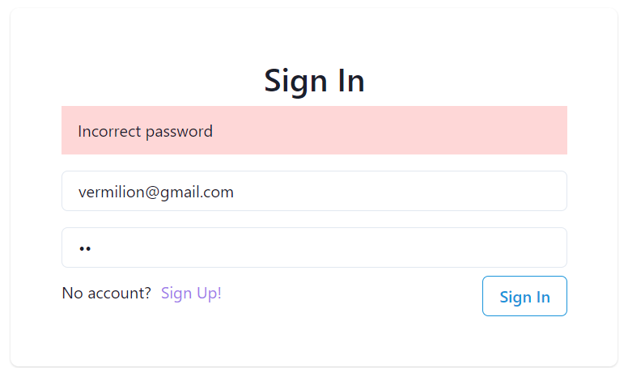

Рисунок 4.2 – Ошибка неправильно введенного пароля

Если пользователь пытается войти под незарегистрированным пользователем,

то также отображается окно с ошибкой, изображенной на рисунке 4.3.

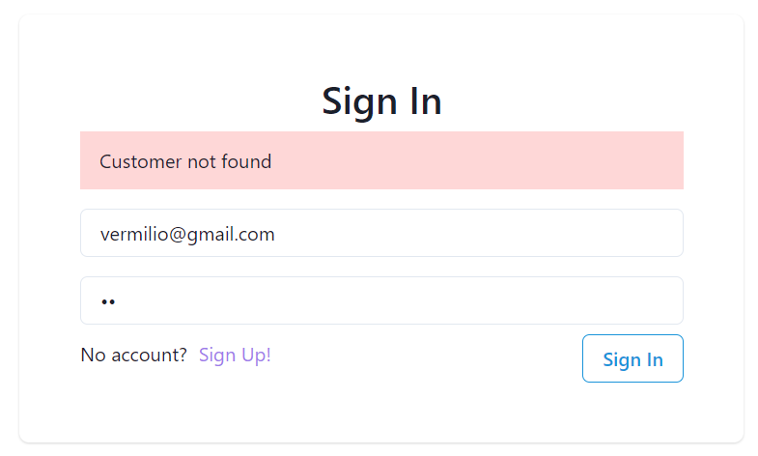

Рисунок 4.3 – Ошибка входа под незарегистрированным пользователем

При попытке авторизованного пользователя заказать автомобиль, который уже был заказан, либо автомобиль, заявку на продажу которого оставлял данный пользователь, кнопка заказа автомобиля становится недействительной. Отключение кнопки демонстрируется на рисунке 4.4.

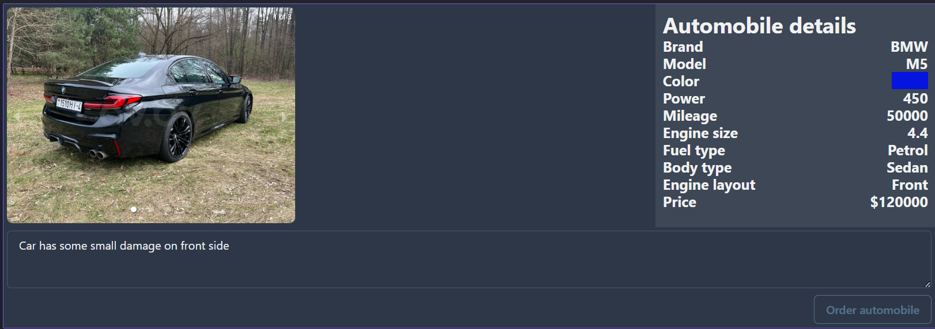

Рисунок 4.4 – Отключение кнопки заказа автомобиля

При попытке покупателя отправить заявку с незаполненными полями будет выводиться всплывающее окно с ошибкой о том, что необходимо ввести все поля для отправки заявки на продажу автомобиля. Обработка данной ошибки изображена на рисунке 4.5.

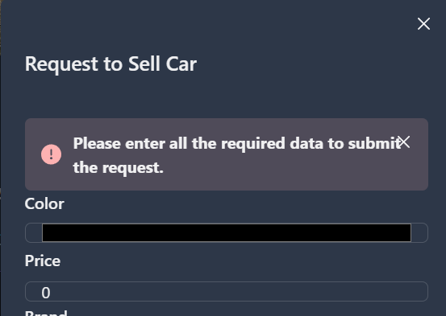

Рисунок 4.4 – Отключение кнопки заказа автомобиля

Таким образом было проведено тестирование нашего приложения. Были показаны типичные ситуации, вызывающие ошибки приложения и реакция на них. Результаты тестирования позволили выявить и исправить множество ошибок и проблем, связанных с функциональностью и производительностью приложения.

# 5 Руководство пользователя

При входе пользователя на главную страницу, он может авторизоваться на сайте или зарегистрироваться, а также просмотреть каталог автомобилей и открыть детали каждого из доступных автомобилей. Главная страница приложения представлена на рисунке 5.1.

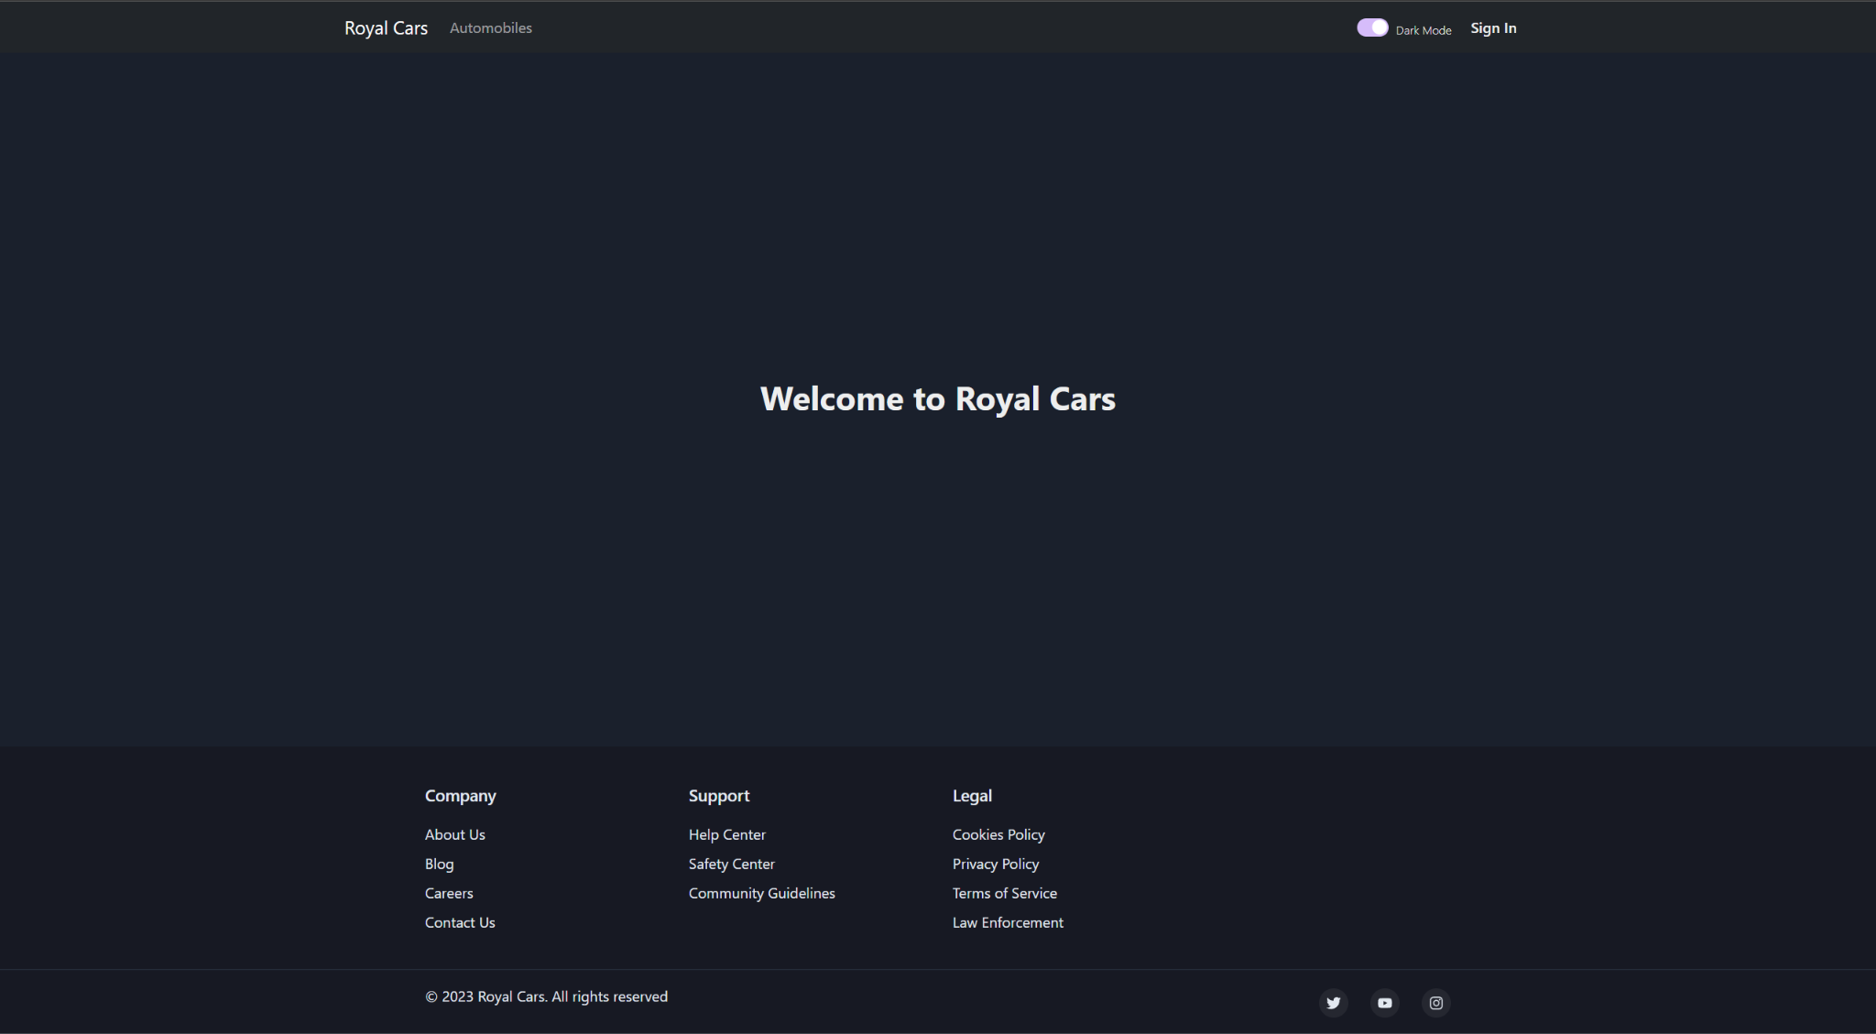

Рисунок 5.1 – Главная страница приложения

Чтобы перейти к формам авторизации или регистрации, необходимо нажать на кнопку в заголовке страницы. Форма с авторизацией и регистрацией представлена на рисунке 5.2.

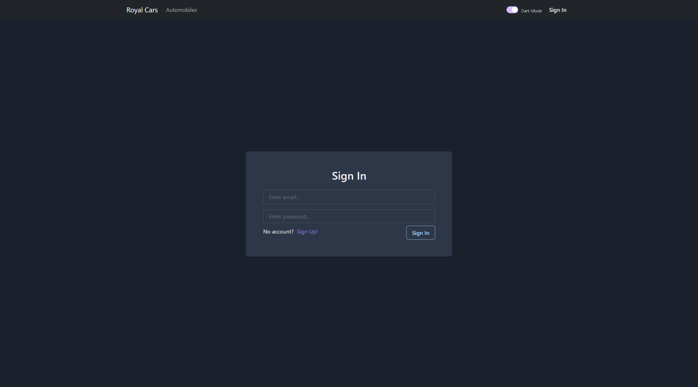

Рисунок 5.2 – Страница авторизации и регистрации

После входа пользователя в систему для него появляются вкладки для просмотра деталей собственных заявок на продажу автомобилей и деталей заказов на автомобили. Страница с деталями заявок отображена на рисунке 5.3.

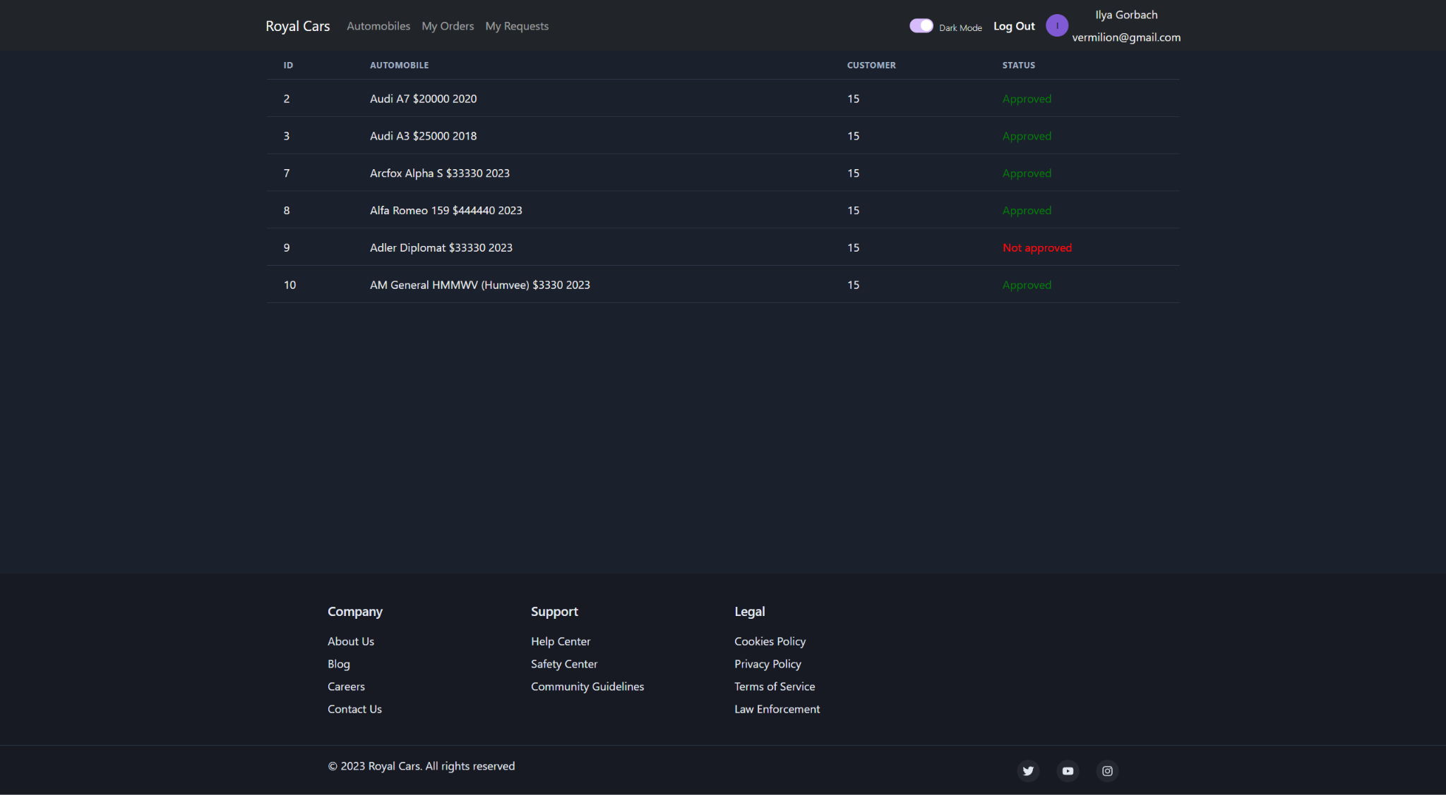

Рисунок 5.3 – Страница заявок пользователя на продажу автомобилей

Переключив вкладку, пользователь может просматривать свои заказы. Страница с деталями заказов отображена на рисунке 5.4.

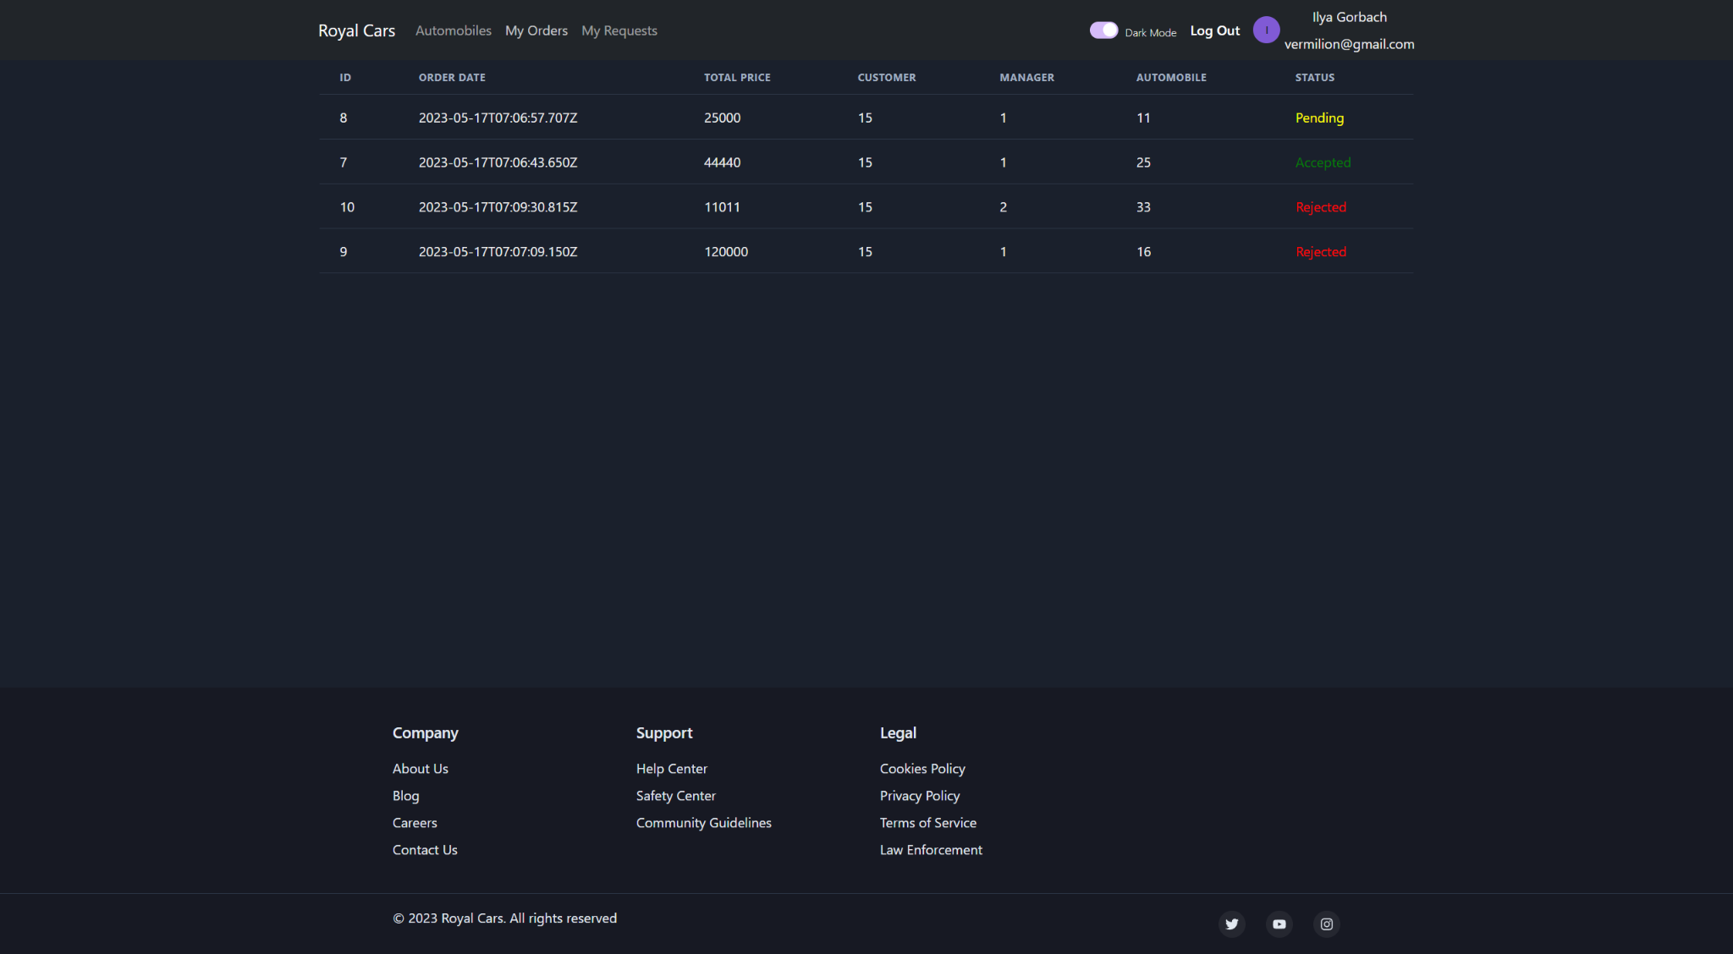

Рисунок 5.4 – Страница заказов пользователя

Также у пользователя есть возможность просматривать каталог и оформлять заявку на продажу собственного автомобиля. Вид страницы с каталогом подтвержденных автомобилей приведен на рисунке 5.5.

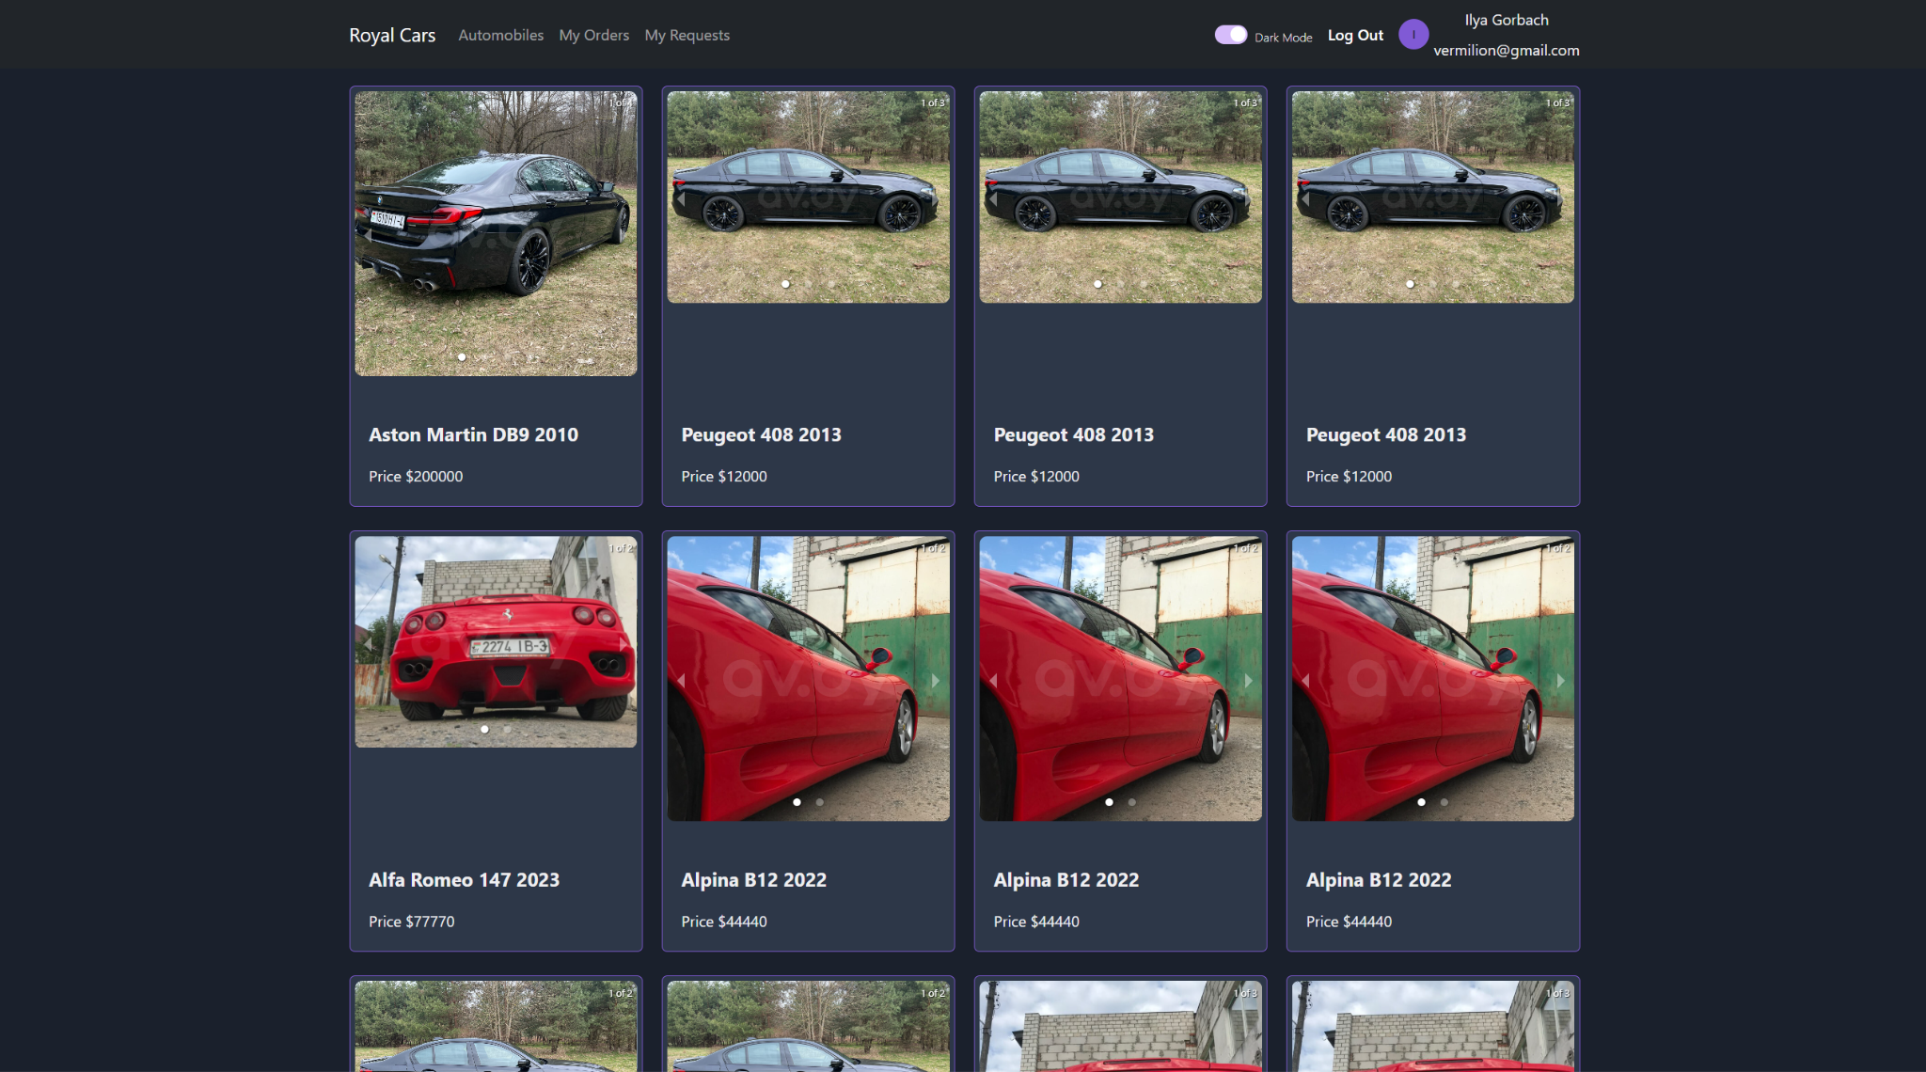

Рисунок 5.5 – Страница каталога автомобилей

При нажатии на карточку интересующего автомобиля открывается страница с подробными характеристиками автомобиля и кнопкой заказа автомобиля. Страница, на которой отображены характеристики представлена на рисунке 5.6.

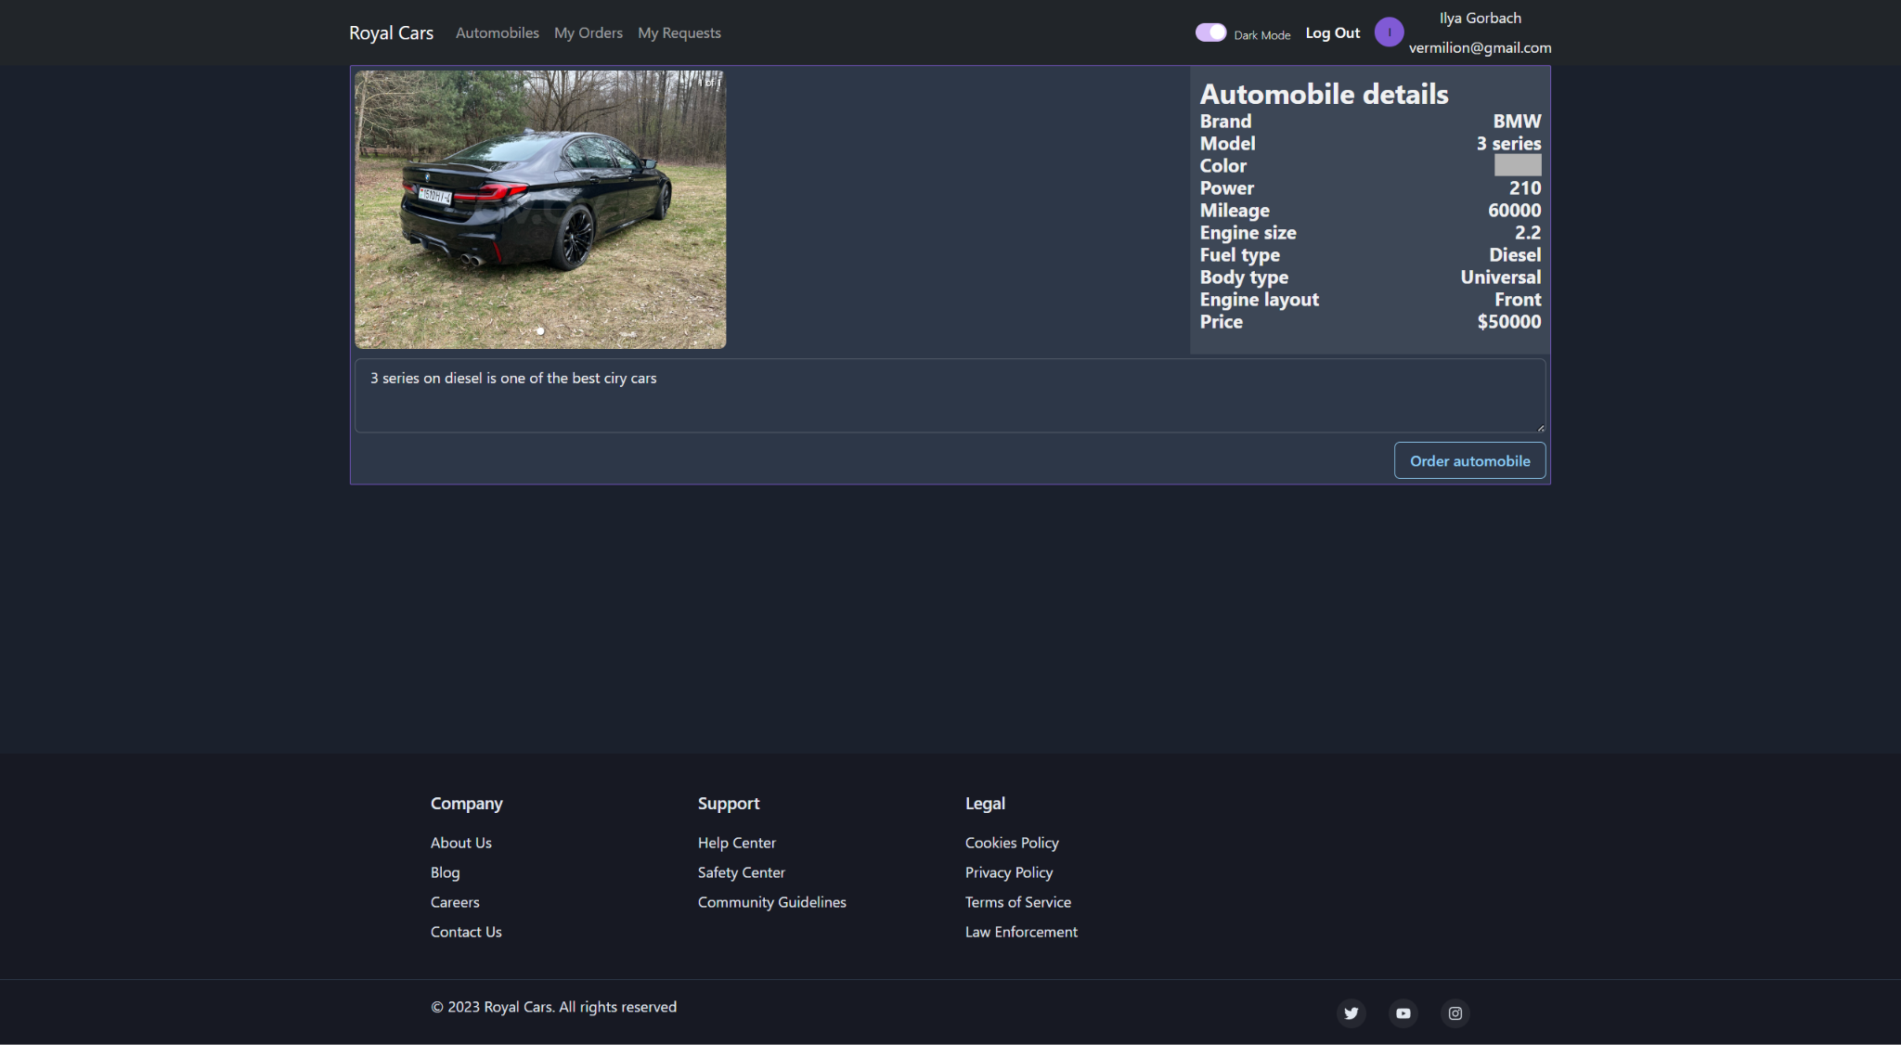

Рисунок 5.6 – Страница конкретного автомобиля

Если пользователь хочет заказать автомобиль, то при нажатии на кнопку заказа, отображается модальное окно с деталями автомобиля и дополнительным подтверждением, что пользователь действительно хочет заказать автомобиль. Данный функционал был реализован для того, чтобы пользователь не мог случайно оформить заказ. Модальное окно изображено на рисунке 5.7.

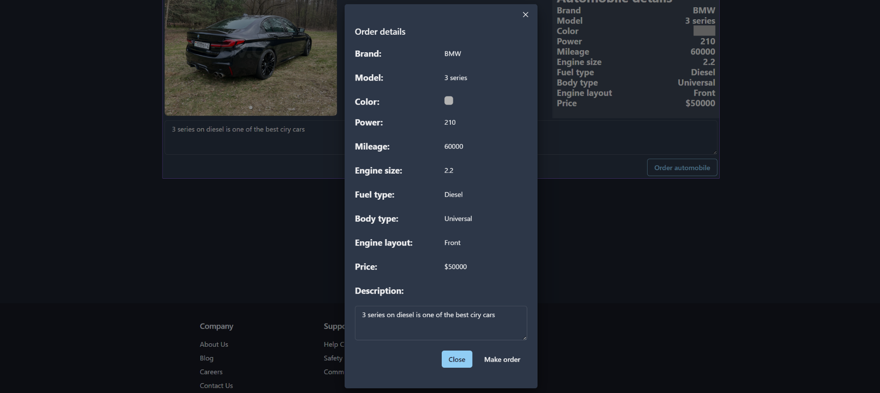

Рисунок 5.7 – Модальное окно с деталями заказа

Вернувшись на страницу каталога автомобилей, пользователю предоставлена возможность оформления заявки на продажу собственного автомобиля. По нажатию на кнопку "Request to sell car" открывается модальное окно с формой заполнения заявки. Вид этого окна представлен на рисунке 5.8.

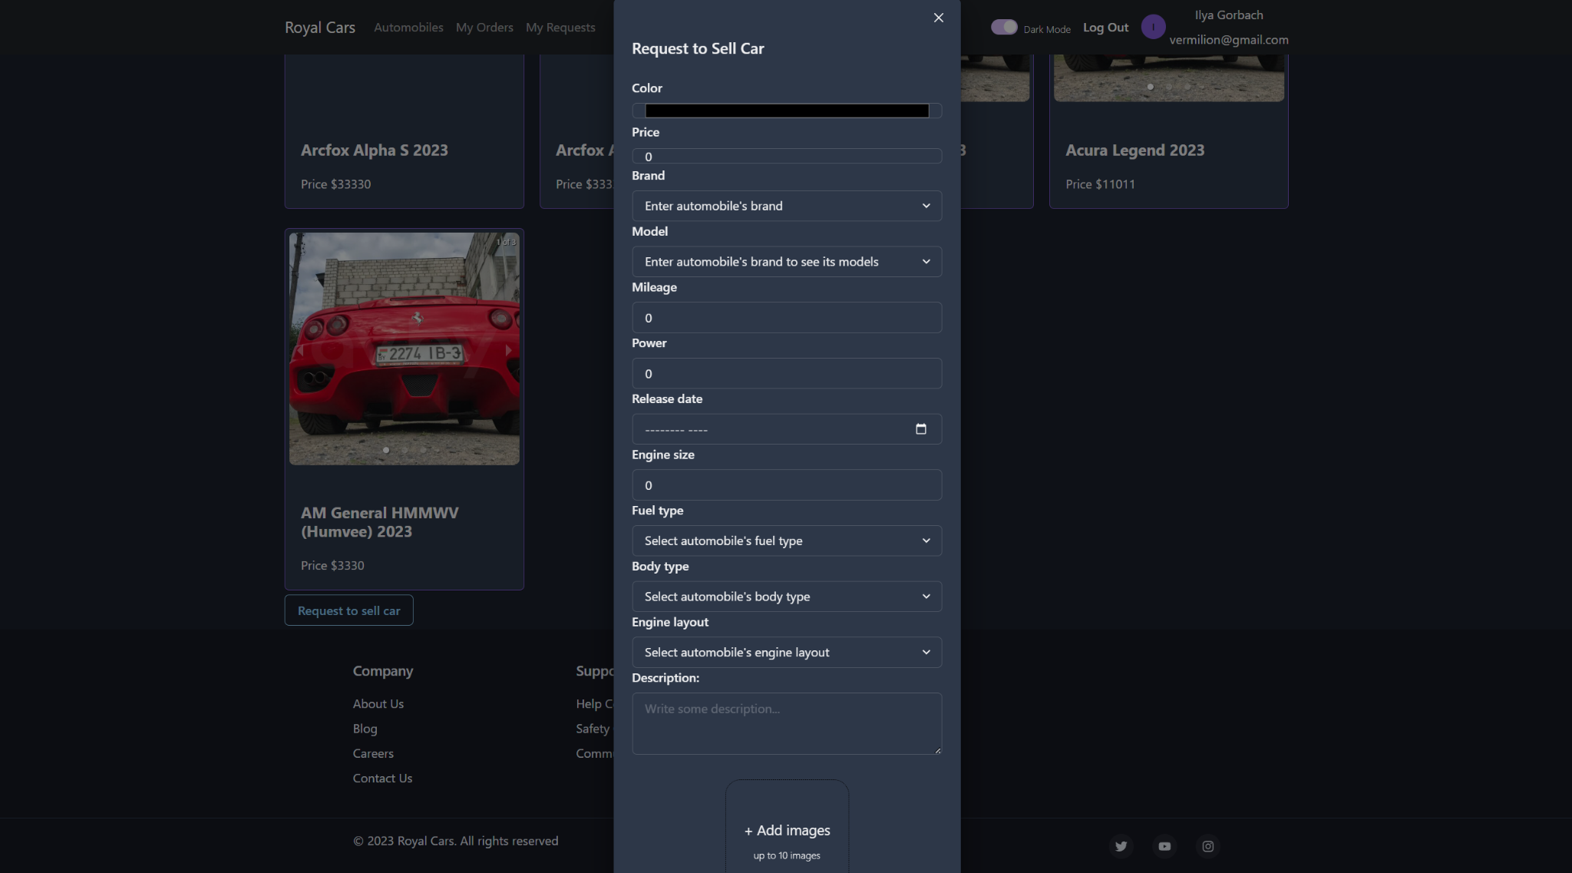

Рисунок 5.8 – Модальное окно для оформления заявки

При нажатии на свой аккаунт отображается выпадающее меню с несколькими доступными вкладками: "My Account", "Automobiles", "Chats", "About us". По нажатию на первую вкладку отображается окно с информацией о пользователе. Следующий пункт меню перенаправляет пользователя на каталог. Третья вкладка направляет пользователя в общий чат. Последняя вкладка отображает информацию о компании.

Рассмотрим поподробнее вкладку с чатами. Пользователь может отправлять сообщения и просматривать отправленные другими пользователями сообщения. Окно с чатом имеет вид в соответствии с рисунком 5.9.

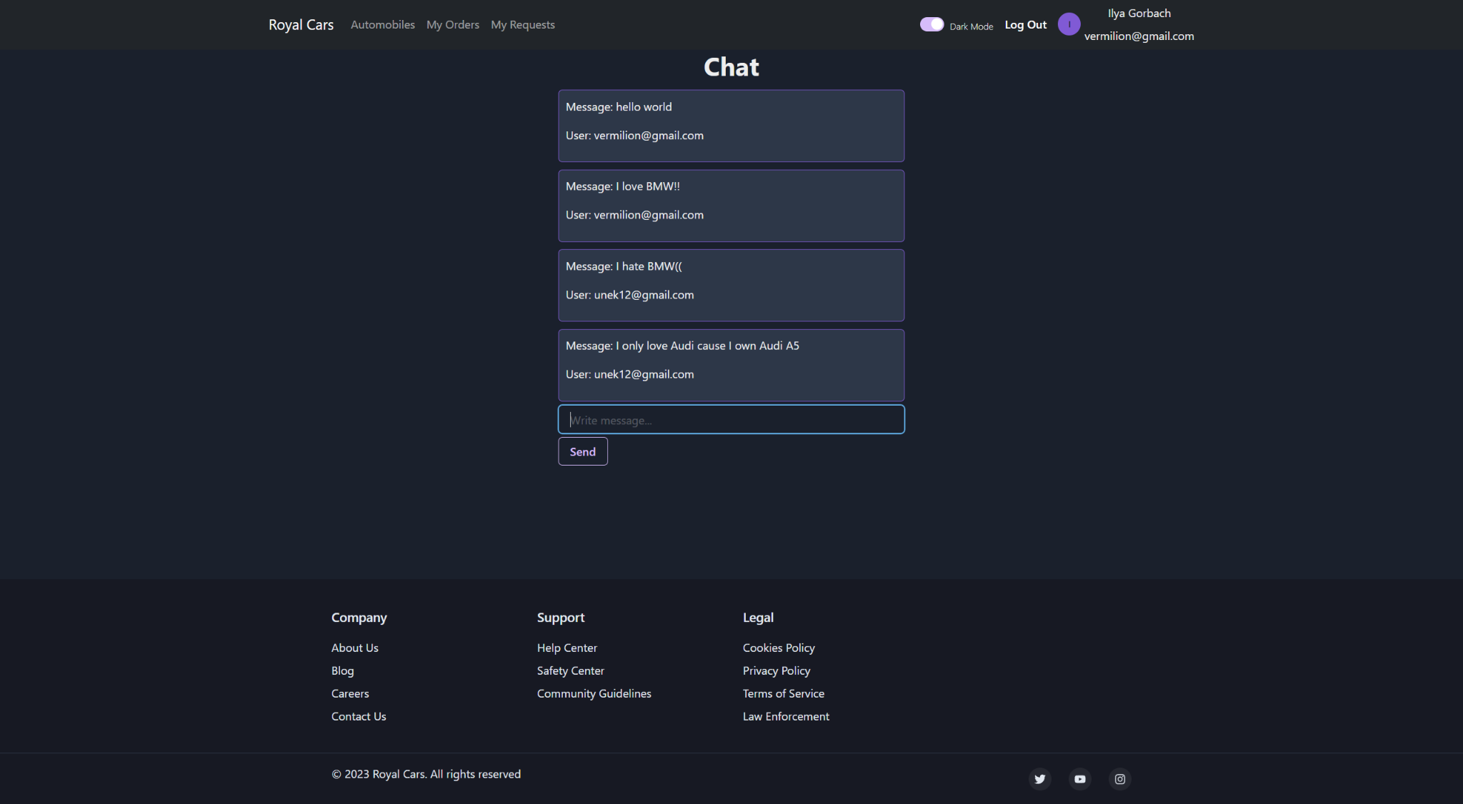

Рисунок 5.8 – Страница с общим чатом

Менеджер обладает всеми функциями. что и покупатель, но также позволяет работать с заказами и заявками, отклоняя либо принимая их. Также менеджер может сразу добавить автомобиль в каталог без стороннего подтверждения.

# Заключение

В результате выполнения курсового проекта было разработано веб-приложение реализующее функции автосалона. В рамках работы над проектом был проведён обзор аналогичных решений, выбрана платформа для разработки серверной и клиентской частей приложения, спроектирована архитектура и структуры баз данных, проведено тестирование приложения.

В пояснительной записке приведено руководство пользователя для веб-приложения. Веб-приложение позволяет всем пользователям регистрироваться и авторизоваться в системе. Для пользователей предусмотрен функционал просмотра автомобилей, поиска по бренду, фильтрации и сортировки по некоторым критериям, оформления заявок на продажу автомобилей и заказов на покупку. Менеджер может отклонять либо подтверждать заявки, заказы, добавлять автомобили сразу в каталог.

В процессе разработки были использованы современные фреймворки и технологии, такие как Express.js, React, Node.js и другие, что позволило создать приложение с высокой производительностью, удобным интерфейсом и хорошей масштабируемостью.

Важным этапом разработки было тестирование программного продукта, которое позволило выявить и исправить ошибки и недостатки в работе приложения. Тестирование позволило убедиться, что программа работает верно и соответствует требованиям технического задания.

В целом, разработка веб-приложения «Автосалон» была успешной, были выполнены все поставленные требования и получен хороший результат. Этот проект является примером успешной разработки веб-приложения с использованием современных технологий и методологий.

# Список использованных источников

1. React [Электронный ресурс] – Режим доступа: https://ru.legacy.reactjs.org/ – Дата доступа: 15.03.2023.
2. Prisma Get Started [Электронный ресурс] – Режим доступа: https://www.prisma.io/docs/getting-started – Дата доступа: 11.04.2023.
3. JavaScript Documentation [Электронный ресурс] – Режим доступа: https://developer.mozilla.org/ru/docs/Web/JavaScript – Дата доступа: 11.03.2023.
4. Запросы в PostgreSQL [Электронный ресурс] – Режим доступа: https://habr.com/ru/companies/postgrespro/articles/574702/ – Дата доступа: 09.05.2023
5. ChakraUI [Электронный ресурс] – Режим доступа: https://chakra-ui.com/getting-started – Дата доступа: 01.05.2023.
6. NestJS Gateways [Электронный ресурс] – Режим доступа: https://docs.nestjs.com/websockets/gateways – Дата доступа: 09.11.2023.
7. Ручное тестирование программного обеспечения [Электронный ресурс] – Режим доступа: http://getbug.ru/ruchnoe-testirovanie-programmnogo-obespecheniya/ – Дата доступа: 13.05.2023.

# Приложение А

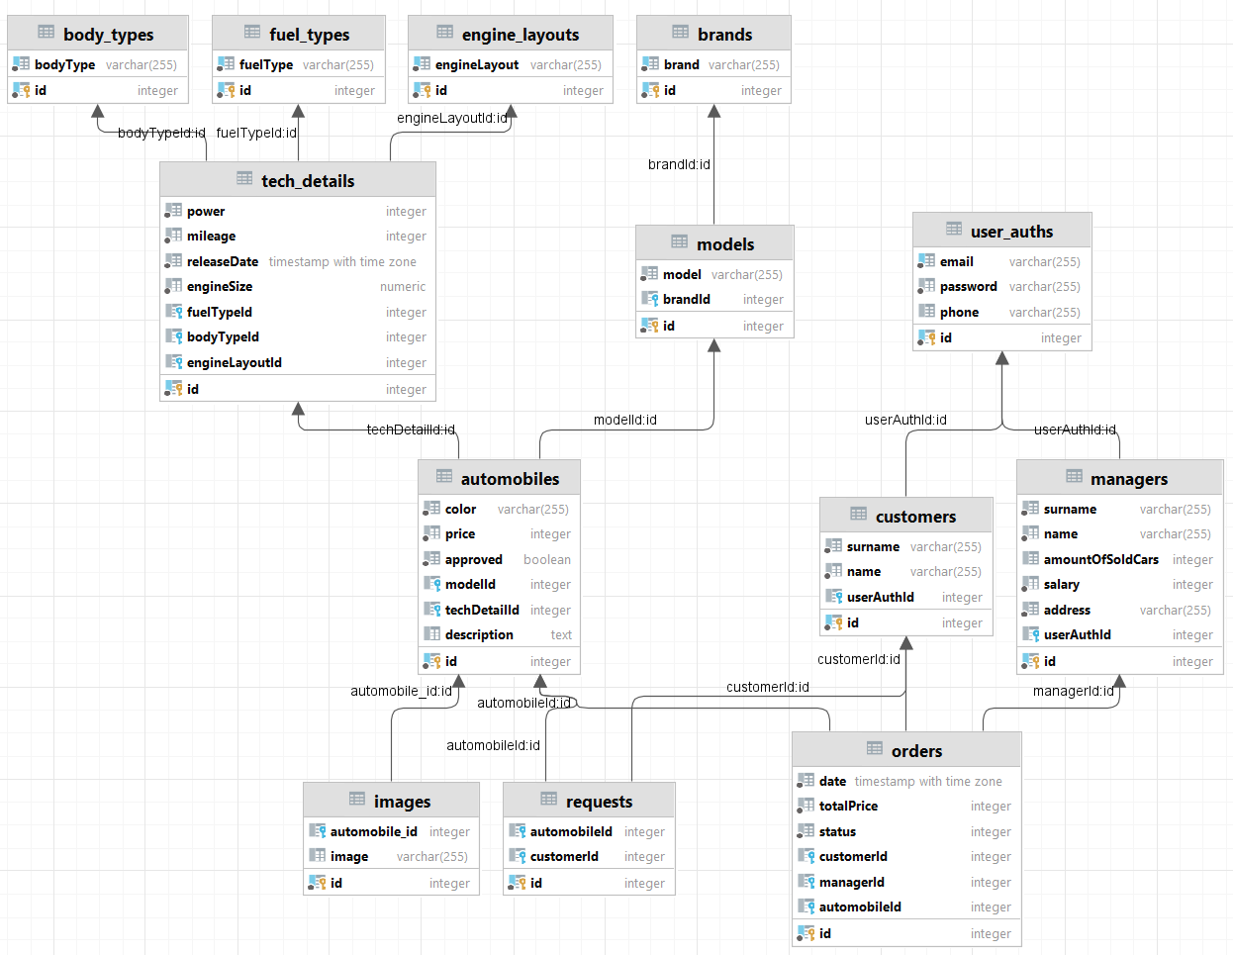

Рисунок – Логическая схема базы данных

# Приложение Б

| generator client {  provider = "prisma-client-js"  }  datasource db {  provider = "postgresql"  url = env("DATABASE_URL")  }  model automobiles {  id Int @id @default(autoincrement())  color String @db.VarChar(255)  price Int  approved Boolean @default(false)  modelId Int?  techDetailId Int?  description String?  models models? @relation(fields: [modelId], references: [id])  tech_details tech_details? @relation(fields: [techDetailId], references: [id])  images images[]  orders orders[]  requests requests[]  }  model body_types {  id Int @id @default(autoincrement())  bodyType String @unique @db.VarChar(255)  tech_details tech_details[]  }  model brands {  id Int @id @default(autoincrement())  brand String @unique @db.VarChar(255)  models models[]  }  model customers {  id Int @id @default(autoincrement())  surname String @db.VarChar(255)  name String @db.VarChar(255)  userAuthId Int?  user_auths user_auths? @relation(fields: [userAuthId], references: [id])  orders orders[]  requests requests[]  }  model engine_layouts {  id Int @id @default(autoincrement())  engineLayout String @unique @db.VarChar(255)  tech_details tech_details[]  }  model fuel_types {  id Int @id @default(autoincrement())  fuelType String @unique @db.VarChar(255)  tech_details tech_details[]  }  model managers {  id Int @id @default(autoincrement())  surname String @db.VarChar(255)  name String @db.VarChar(255)  amountOfSoldCars Int? @default(0)  salary Int @default(0)  address String @db.VarChar(255)  userAuthId Int?  user_auths user_auths? @relation(fields: [userAuthId], references: [id])  orders orders[]  }  model models {  id Int @id @default(autoincrement())  model String @db.VarChar(255)  brandId Int?  automobiles automobiles[]  brands brands? @relation(fields: [brandId], references: [id])  }  model orders {  id Int @id @default(autoincrement())  date DateTime @db.Timestamptz(6)  totalPrice Int  status Int @default(0)  customerId Int?  managerId Int?  automobileId Int?  automobiles automobiles? @relation(fields: [automobileId], references: [id])  customers customers? @relation(fields: [customerId], references: [id])  managers managers? @relation(fields: [managerId], references: [id])  }  model requests {  id Int @id @default(autoincrement())  automobileId Int?  customerId Int?  automobiles automobiles? @relation(fields: [automobileId], references: [id])  customers customers? @relation(fields: [customerId], references: [id])  }  model tech_details {  id Int @id @default(autoincrement())  power Int  mileage Int  releaseDate DateTime @db.Timestamptz(6)  engineSize Decimal @db.Decimal  fuelTypeId Int?  bodyTypeId Int?  engineLayoutId Int?  automobiles automobiles[]  body_types body_types? @relation(fields: [bodyTypeId], references: [id])  engine_layouts engine_layouts? @relation(fields: [engineLayoutId], references: [id])  fuel_types fuel_types? @relation(fields: [fuelTypeId], references: [id])  }  model user_auths {  id Int @id @default(autoincrement())  email String @unique @db.VarChar(255)  password String @db.VarChar(255)  phone String? @db.VarChar(255)  customers customers[]  managers managers[]  }  model images {  id Int @id(map: "id_pk") @default(autoincrement())  automobile_id Int?  image String? @db.VarChar(255)  automobiles automobiles? @relation(fields: [automobile_id], references: [id], onDelete: NoAction, onUpdate: NoAction, map: "foreign_key_name")  } |
| --- |

Листинг – Схема Prisma

# Приложение В

| import React, {useContext, useEffect} from 'react';  import {Context} from "../index";  import {observer} from "mobx-react-lite";  import AutomobilesList from "../components/automobileComponents/AutomobilesList";  import {SimpleGrid} from "@chakra-ui/react";  import AddAutomobile from "../components/automobileComponents/modals/AddAutomobile";  import {Container} from "react-bootstrap";  const AutomobilePage = observer(() => {  const {user} = useContext(Context)  return (  <Container bg='gray.500'>  <h3 className={'mt-3'}>All Automobiles</h3>  <SimpleGrid columns={4} spacing={5} minChildWidth='250px'>  <AutomobilesList/>  </SimpleGrid>  {user.isAuth && (<AddAutomobile/>)}  </Container>  );  });  export default AutomobilePage; |
| --- |

Листинг – Компонент для работы с состоянием пользователя